Nama : Torangto Situngkir

Nim : 123180122

Screenshot Tugas

1. Struktur PHPMyAdmin

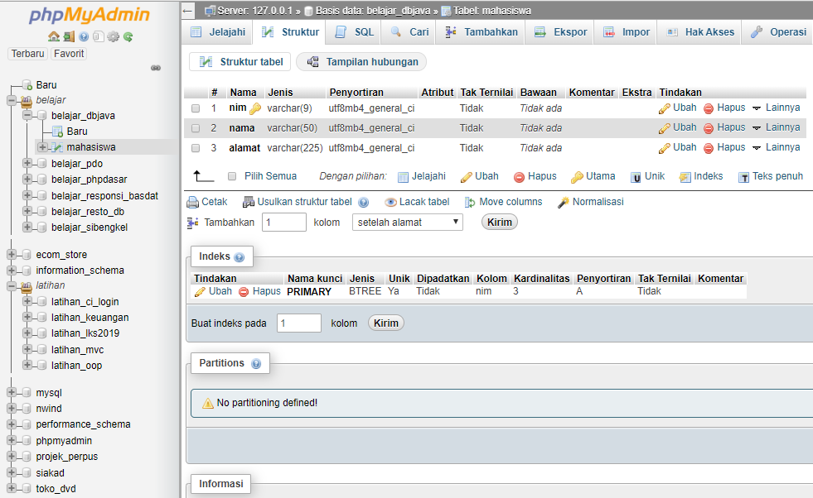

1. Data Sementara yang ada di database

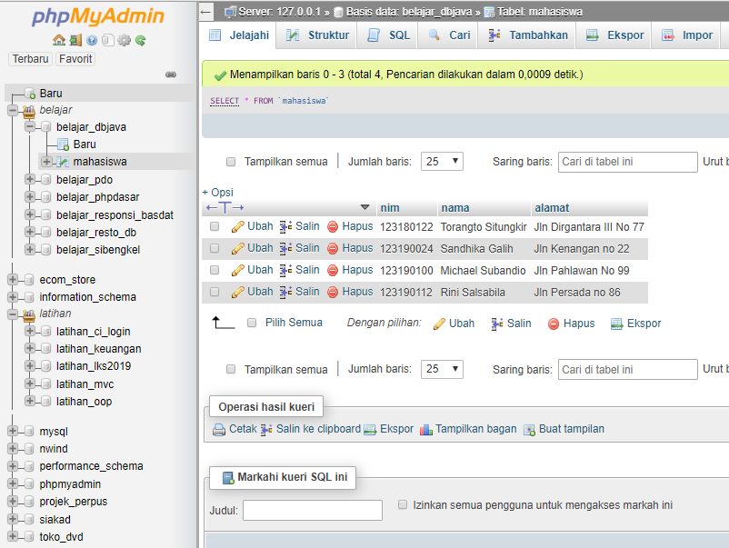

1. 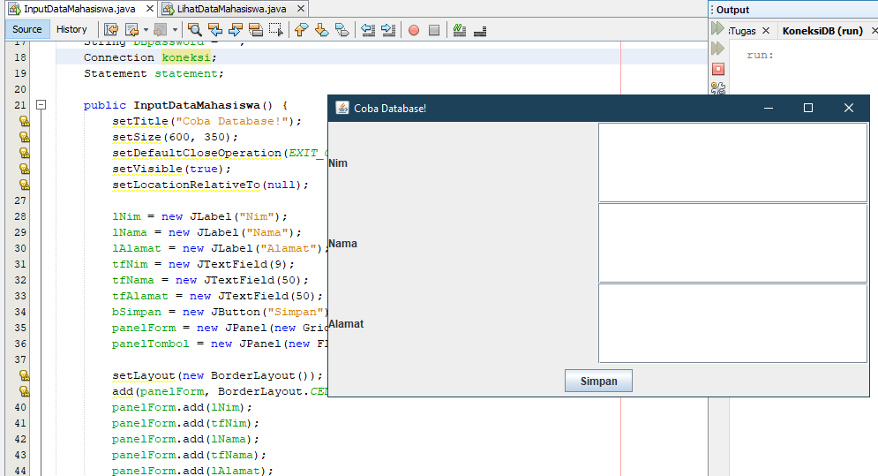Tampilan input data mahasiswa
2. Input Data Mahasiswa Berhasil

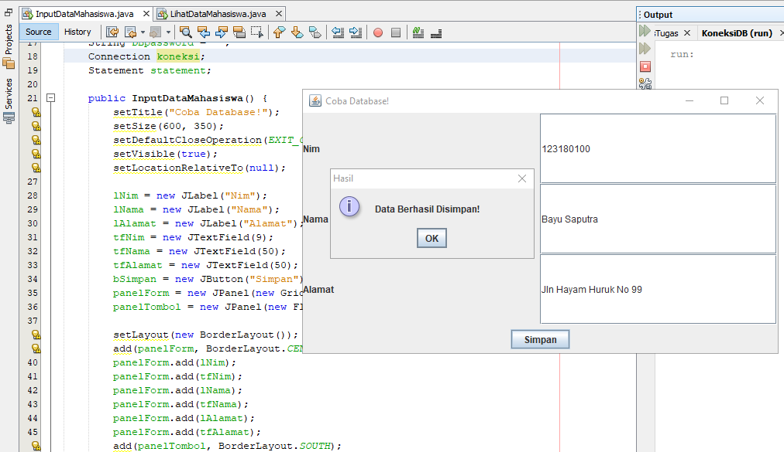

1. Tampilkan Data Mahasiswa

